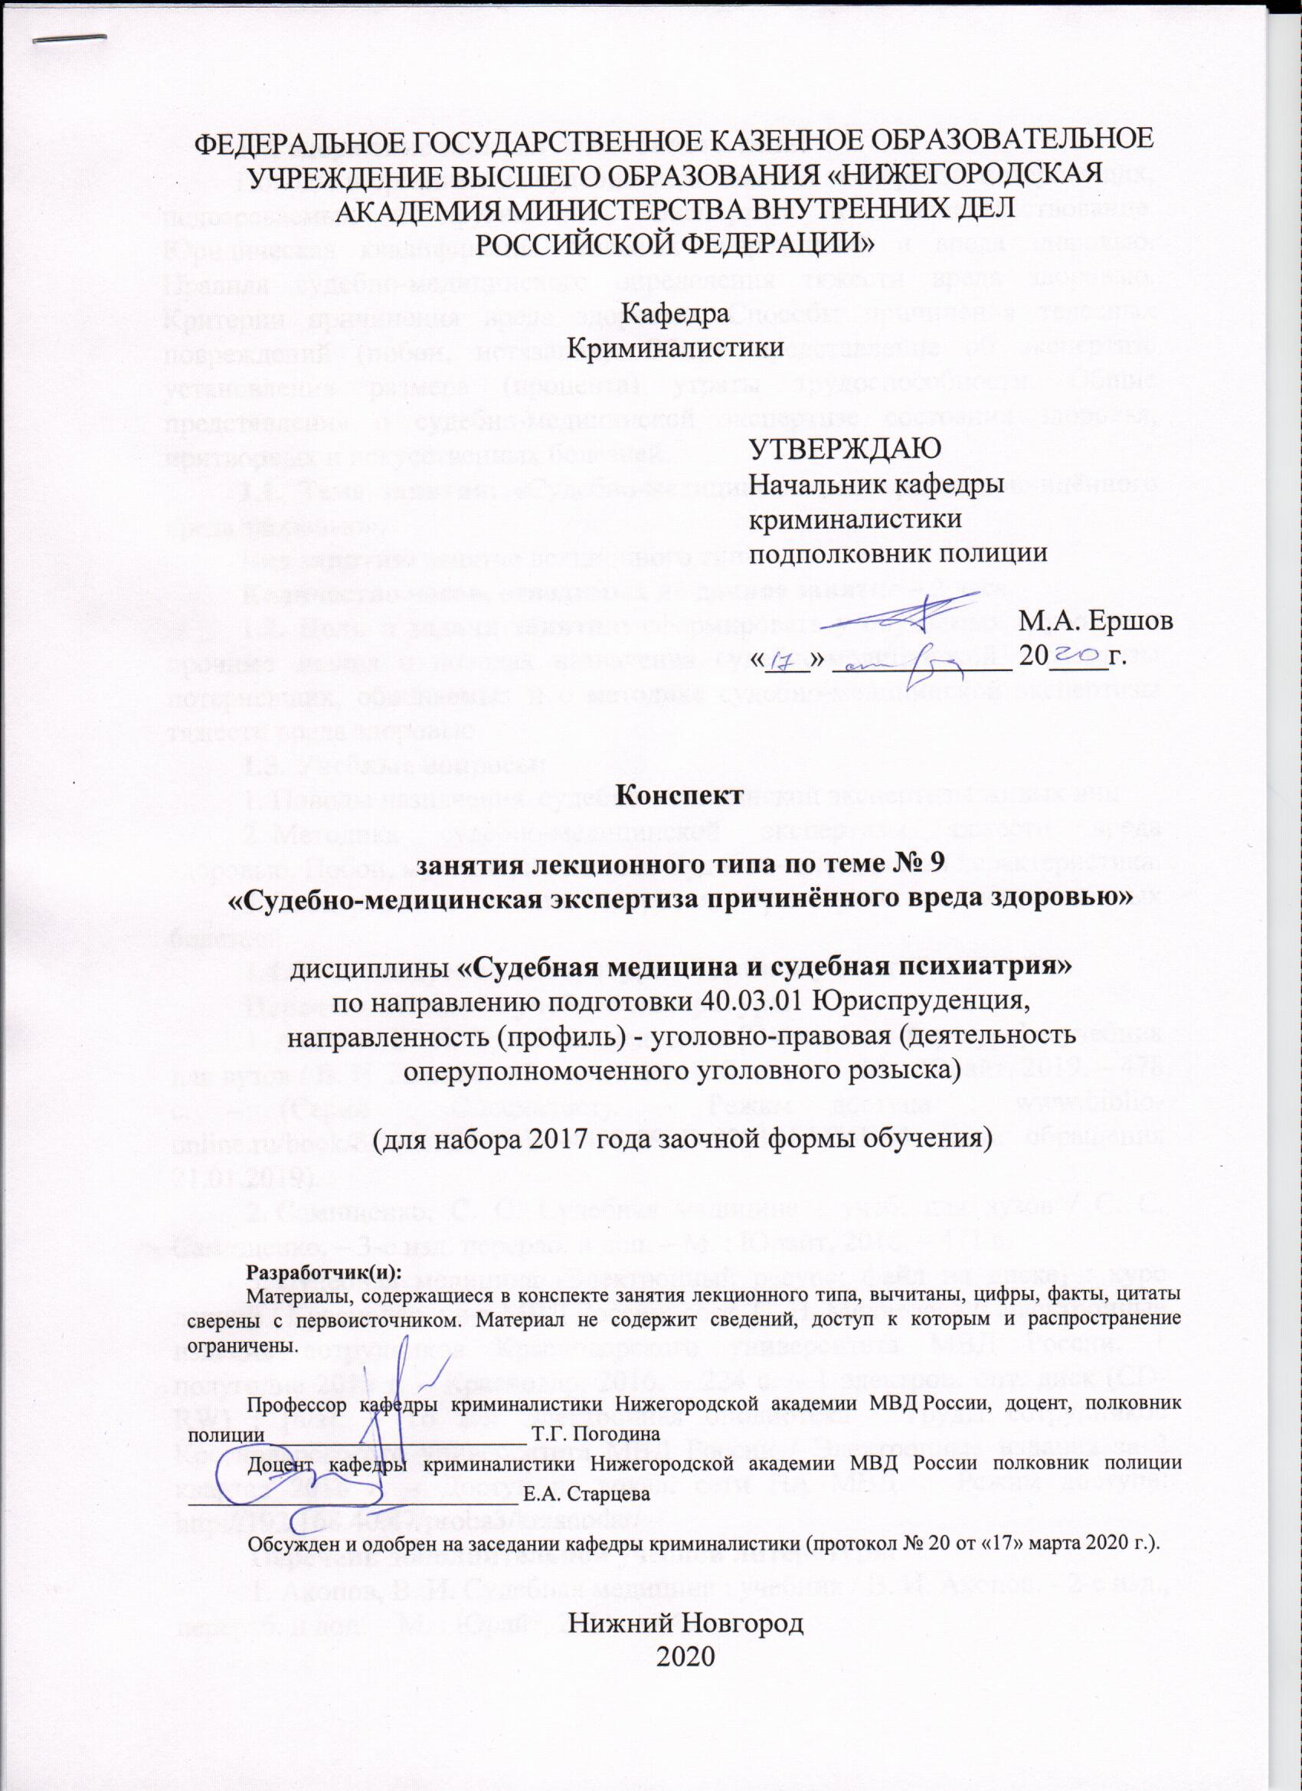

**1. Содержание занятия лекционного типа:**

Поводы и организация судебно-медицинской экспертизы потерпевших, подозреваемых и других лиц. Экспертиза и освидетельствование. Юридическая квалификация телесных повреждений и вреда здоровью. Правила судебно-медицинского определения тяжести вреда здоровью. Критерии причинения вреда здоровью. Способы причинения телесных повреждений (побои, истязания). Общее представление об экспертизе установления размера (процента) утраты трудоспособности. Общие представления о судебно-медицинской экспертизе состояния здоровья, притворных и искусственных болезней.

**1.1. Тема занятия: «**Судебно-медицинская экспертиза причинённого вреда здоровью».

**Вид занятия:** занятие лекционного типа.

**Количество часов, отводимых на данное занятие** – 2 часа.

**1.2. Цель и задачи занятия:** сформировать у обучаемых глубокие и прочные знания о поводах назначения судебно-медицинской экспертизы потерпевших, обвиняемых и о методике судебно-медицинской экспертизы тяжести вреда здоровью.

**1.3. Учебные вопросы:**

1. Поводы назначения судебно-медицинской экспертизы живых лиц.

2. Методика судебно-медицинской экспертизы тяжести вреда здоровью. Побои, мучения, истязания. Судебно-медицинская характеристика.

3. Экспертиза состояния здоровья, притворных и искусственных болезней.

**1.4. Рекомендуемая литература по данному занятию.**

**Перечень основной учебной литературы**

1. Акопов, В. И. Судебная медицина [Электронный ресурс] : учебник для вузов / В. И. Акопов. – 3-е изд., перераб. и доп. – М. : Юрайт, 2019. – 478 с. – (Серия : Специалист). – Режим доступа : www.biblio-online.ru/book/8D268983-9BE6-4498-992D-929191AD6EE4. (дата обращения 21.01.2019).
2. Самищенко, С. С. Судебная медицина : учеб. для вузов / С. С. Самищенко. – 3-е изд. перераб. и доп. – М. : Юрайт, 2018. – 471 с.
3. Судебная медицина [Электронный ресурс: файл на диске] : курс лекций / Краснодар. ун-т МВД России; сост. С. Н. Медведева // Электронные издания сотрудников Краснодарского университета МВД России. 1 полугодие 2016 г. – Краснодар, 2016. – 224 с. – 1 электрон. опт. диск (CD-RW) ; [ч/з]. – То же: Электронная библиотека / Труды сотрудников Краснодарскогого университета МВД России / Электронные издания за 2 квартал 2016 г. – Доступ из локал. сети НА МВД. – Режим доступа: http://192.168.40.47/proba3/krasnodar/

**Перечень дополнительной учебной литературы**

1. Акопов, В. И. Судебная медицина : учебник / В. И. Акопов. - 2-е изд., перераб. и доп. – М. : Юрайт, 2011. – 440 с.
2. Грицаенко, П. П. Судебная медицина [Электронный ресурс] : учебник / П. П. Грицаенко. – М. : Юрайт, 2019. – 299 с. – (Серия : Специалист). – ISBN 978-5-9916-3753-4. – Режим доступа : www.biblio-online.ru/book/5B8A8FB2-9D11-4DA9-BFE8-B19DBD800164. (дата обращения 21.01.2019).
3. Гусенцов, А.О. Судебная медицина. Курс интенсивной подготовки [Электронный ресурс] / А. О. Гусенцов, М. Ю. Кашинский, Ю. В. Кухарьков. – Минск : ТетраСистемс, 2012. – 158 с. - ISBN 978-985-536-370-6.- URL: http://biblioclub.ru/index.php?page=book&id=136720 (дата обращения 21.01.2019).
4. Дурова, Е. В. Судебная медицина и судебная психиатрия : учеб.-метод. пособие / Е. В. Дурова, М. С. Жигулина. – Воронеж : Воронежский институт МВД России, 2015. – 38 с. : ил. - Библиогр.: с. 35–37. – То же: [Электронный ресурс]: файл на диске // Электронные издания Воронеж. ин-та МВД России. 2015 г. (Э-180).
5. Судебная медицина и судебная психиатрия [Электронный ресурс] : курс лекций / авт.-сост. М. П. Буш. – Иркутск : ФГКОУ ВО ВСИ МВД РФ, 2017. – 260 с. – ЭБС НА МВД России. – URL: https://namvd.bibliotech.ru/Reader/Book/2018071914265739891300001413.

**1.5. Краткое описание учебных вопросов.**

**Вопрос 1. Организация судебно-медицинской экспертизы потерпевших, обвиняемых и других лиц.**

Освидетельствование представляет собой процессуальное действие – разновидность следственного осмотра, предусмотренное ст. 179 УПК РФ. Порядок назначения судебной экспертизы изложен в ст. 195 УПК РФ.

Судебно-медицинская экспертиза потерпевших, обвиняемых и др. лиц, обычно производится в судебно-медицинской амбулатории – отделении Бюро судебно-медицинской экспертизы. Если потерпевший находится на стационарном лечении, то он освидетельствуется в лечебном учреждении (табл. 1). Поводами для производства этих действий могут быть:

1. Определение состояния здоровья:

а) определение степени вреда здоровью в результате внешнего воздействия,

б) определение процента утраты общей и профессиональной трудоспособности,

в) определение физического здоровья (симуляция, аггравация),

2. Экспертиза половых состояний

3.Экспертиза при половых преступлениях

4. Экспертиза по гражданским делам:

а) определение спорного отцовства, спорного материнства и подмены детей,

б) определение возраста,

в) установление тождества личности,

г) определение вреда здоровью, вследствие неправомерных действий медицинского персонала.

Таблица 1

Медицинское освидетельствование и медицинская экспертиза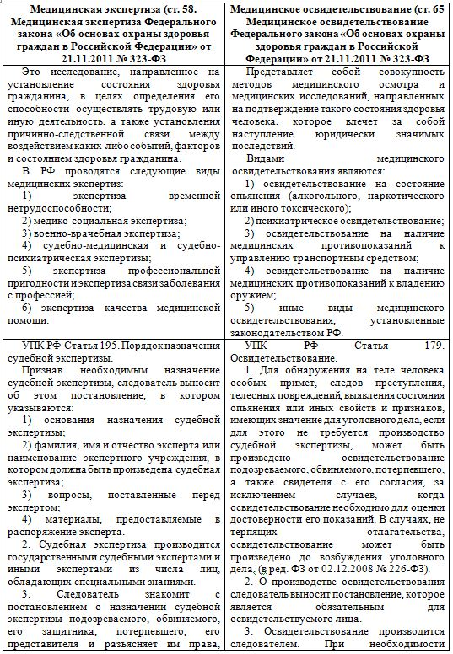

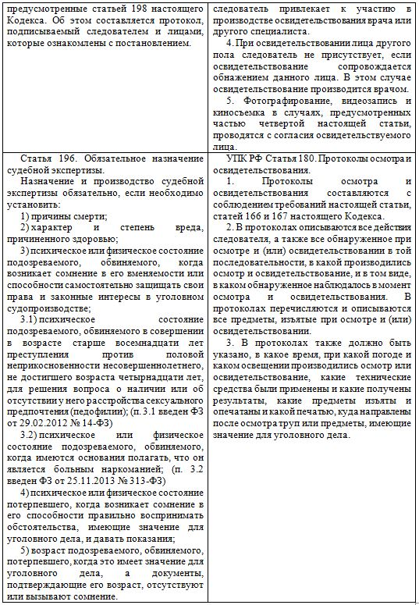Основными методами освидетельствования являются:

1. Врачебный осмотр.
2. Клинико-лабораторное обследование (в поликлинике или стационаре)
3. Судебно-медицинские лабораторные исследования
4. Экспертный эксперимент
5. Анализ медицинских документов (в подлинниках) в случаях заочного освидетельствования

Причинение вреда здоровью является одним из самых частых поводов к судебно-медицинской экспертизе или освидетельствованию потерпевших, обвиняемых и др. лиц.

Это положение обусловлено требованиями закона: согласно ст. 196 УПК РФ, для установления характера телесных повреждений проведение судебно-медицинской экспертизы обязательно.

**2. Методика освидетельствования потерпевших, обвиняемых и других лиц по поводу причинения вреда здоровью.**

Судебно-медицинская экспертиза потерпевших, обвиняемых по поводу причинения вреда здоровью включает следующие фрагменты:

1. Ознакомление с обстоятельствами травмы, сбор жалоб непосредственно после травмы и в момент освидетельствования, выяснение состояния здоровья до травмы и пр.

2. Осмотр состояния здоровья и активное выявление повреждений на теле с описанием:

* локализации
* вида повреждения (рана, перелом кости и пр.)
* формы (соотносительно с геометрическими фигурами, например, «кровоподтек неправильной овальной формы)
* цвета
* размеров с указанием длины и ширины
* состояния краев ран (ровные, неровные и пр.)
* состояния концов ран (остроугольные, закругленные и пр.)

3. Осмотр одежды (бывшей на освидетельствуемом в момент получения повреждений); активное выявление следов действия орудия или оружия в виде разрезов, разрывов, дефектов ткани, следов скольжения, а также загрязнений: пятен крови, ржавчины, отпечатка протектора автомобильного колеса, приставшего песка, шлака, смазочных масел, копоти, несгоревших зерен пороха и пр. При осмотре одежды, аналогично повреждениям на теле, отмечаются локализация, вид, форма, размеры и прочие особенности дефектов, загрязнений и др. следов.

4. Дополнительные исследования: производятся в случае необходимости наиболее полных данных о состоянии здоровья и особенностях повреждений на теле и одежде.

Применяются лабораторные и специальные методы: непосредственная микроскопия, например, с целью выявления инородных включений в области повреждения, фотография, рентгеноскопия (для обнаружения инородных предметов в теле, следов металла в области повреждений, микроосколков стекла и пр.), эмиссионный спектральный анализ для выявления следов металла (свинца, меди, окислов железа – ржавчины) в области повреждений на теле и одежде, люминисцентный анализ (например, с целью выявления смазочных масел) и др.

Результаты исследования учитываются при составлении заключения.

5.Составление «Заключения эксперта» или «Акта судебно-медицинского освидетельствования».

Эти документы оформляются в строгом соответствии со ст. 204 УПК РФ, в заключительной части содержат выводы и суждения эксперта, вытекающие из описательной части, а также ответы на вопросы представителя следствия и суда, назначившего экспертизу.

При экспертизе причинения вреда заключительная часть должна содержать:

1. Характер повреждений с медицинской точки зрения (диагноз)
2. Характеристику свойств орудия травмы, которым могли быть причинены повреждения.

Характеристика свойств орудия травмы может отражать:

* родовую принадлежность орудия травмы: тупое, острое, огнестрельное оружие
* видовую принадлежность орудия травмы: колющее, режущее, колюще-режущее, пилящее, рубящее орудие травмы
* групповую принадлежность: например, нож, кинжал и пр.
* детальные свойства орудия травмы,
* индивидуальные свойства, присущие конкретному экземпляру орудия травмы (например, определенный микрорельеф лезвия топора).

1. Механизм образования повреждений. Для выявления механизма травмы обычно требуется расширенная судебно-медицинская экспертиза по материалам расследования. При амбулаторном освидетельствовании часто может быть высказано лишь суждение о соответствии или несоответствии полученных объективных данных обстоятельствам получения повреждений со слов свидетельствуемого (например, «повреждения могли быть нанесены бампером автомобиля»).
2. Давность повреждения определяется исходя из объективных данных (например, по признакам заживления и др.). Если объективные данные не противоречат заявлению свидетельствуемого, о времени получения травмы, эксперт может сделать вывод о том, что время нанесения повреждений соответствует сроку, указанному свидетельствуемым. Если же состояние повреждений не соответствует времени, которое указывает освидетельствуемый, это отмечается в экспертном заключении, и давность определяется, исходя из объективных данных – с точностью до нескольких часов (в пределах первых суток) или дней.
3. Тяжесть вреда здоровью.

**3.Определение тяжести вреда здоровью.**

При разрешении вопроса о тяжести вреда здоровью эксперт должен строго придерживаться ст. ст. 111, 112, 115 УК РФ, предусматривающих умышленное причинение вреда здоровью.

Под вредом здоровью понимаются либо телесные повреждения, т.е. нарушение анатомической целостности органов и тканей или их физиологических функций, либо заболевания или патологические состояния, возникающие в результате различных факторов внешней среды: механических, физических, химических, биологических, психических.

УК РФ различает: тяжкий вред здоровью, среднюю тяжесть вреда здоровью и легкий вред здоровью. Кроме того УК РФ предусматривает особые способы причинения повреждений: побои, мучения, истязания, установление которых не входит в компетенцию судебно-медицинского эксперта. Решение этого вопроса относится к компетенции органов дознания, предварительного следствия, прокуратуры и суда.

Экспертиза тяжести вреда здоровью производится по квалифицирующим признакам:

- опасности вреда здоровью для жизни человека;

- длительности расстройства здоровья;

- стойкой утрате общей трудоспособности;

- утрате какого-либо органа или утрате органом его функций;

- утрате зрения, слуха, речи;

- полной утрате профессиональной трудоспособности;

- прерыванию беременности;

- неизгладимому обезображеванию лица;

- психическому расстройству, заболеванию наркоманией или токсикоманией.

Для установления тяжести вреда здоровью достаточно наличия одного из квалифицирующих признаков. Однако нередко оценка тяжести вреда здоровью производится не по одному признаку, а по нескольким, которые могут быть в конкретном случае. Это может иметь значение для квалификации преступных действий обвиняемого.

При установлении тяжести вреда здоровью эксперт руководствуется [Приказом Министерства здравоохранения и социального развития РФ от 24 апреля 2008 г. № 194н «Об утверждении Медицинских критериев определения степени тяжести вреда, причиненного здоровью человека» (с изменениями и дополнениями)](https://base.garant.ru/12162210/).

Опасным для жизни является вред здоровью, вызывающий состояние, угрожающее жизни, которое может закончиться смертью. Предотвращение смертельного исхода в результате оказания медицинской помощи не изменяет оценку вреда здоровью как опасного для жизни.

Длительность расстройства здоровья определяют по продолжительности временной утраты трудоспособности. При экспертизе тяжести вреда здоровью учитывают как временную, так и стойкую утрату трудоспособности.

С судебно-медицинской точки зрения стойкой следует считать утрату общей трудоспособности либо при определившемся исходе, либо при длительности расстройства здоровья свыше 120 дней.

При определении величины стойкой утраты общей трудоспособности судебно-медицинский эксперт руководствуется особой таблицей.

ТЯЖКИЙ ВРЕД ЗДОРОВЬЮ

В соответствии со ст. 111 УК РФ признаком тяжкого вреда здоровью является опасный для жизни вред здоровью, а при отсутствии этого признака – последствия причинения вреда здоровью:

- потеря зрения, речи, слуха;

- потеря какого-либо органа или утрата органом его функций;

- неизгладимое обезображение лица;

- расстройство здоровья, соединенное со стойкой утратой общей трудоспособности не менее чем на одну треть;

- полная утрата профессиональной трудоспособности;

- прерывание беременности;

- психическое расстройство;

- заболевание наркоманией или таксикоманией.

ОПАСНЫЙ ДЛЯ ЖИЗНИ ВРЕД ЗДОРОВЬЮ

В соответствии с «Правилами» опасными для жизни являются:

- проникающие ранения черепа, в т.ч. и без повреждения головного мозга

- открытые и закрытые переломы костей свода и основания черепа, за исключением переломов костей лицевого скелета и изолированной трещины только наружной пластины свода черепа;

- ушиб головного мозга тяжелой степени; ушиб головного мозга средней степени при наличии симптомов поражения стволового отдела;

- проникающие ранения позвоночника, в т.ч. и без повреждения спинного мозга;

- переломы-вывихи и переломы тел или двухсторонние переломы дуг шейных позвонков, а также односторонние переломы дуг 1 и 2 шейных позвонков, в т.ч. и без нарушения функции спинного мозга;

- вывихи (в т.ч. и подвывихи) шейных позвонков;

- закрытые повреждения шейного отдела спинного мозга;

- перелом или перелом-вывих одного или нескольких грудных или поясничных позвонков с нарушением функции спинного мозга;

- проникающие ранения глотки, гортани, трахеи, пищевода, а также повреждения щитовидной и вилочковой железы;

- ранения грудной клетки, проникающие в плевральную полость, полость перикарда или в клетчатку средостения, в т.ч. и без повреждения внутренних органов;

- ранения живота, проникающие в полость брюшины;

- ранения, проникающие в полость мочевого пузыря или кишечника (за исключением нижней трети прямой кишки);

- открытые ранения органов забрюшинного пространства (почек, надпочечников, поджелудочной железы);

- разрыв внутреннего органа грудной или брюшной полостей, или полости таза, или забрюшинного пространства, или разрыв диафрагмы, или разрыв предстательной железы, или разрыв мочеточника, или разрыв перепончатой части мочеиспускательного канала;

- двухсторонние переломы заднего полукольца таза с разрывом подвздошно-крестцового сочленения и нарушением непрерывности тазового кольца, или двойные переломы тазового кольца в передней и задней части с нарушением его непрерывности;

- открытые переломы длинных трубчатых костей – плечевой, бедренной и большеберцовой, открытые повреждения тазобедренного и коленного суставов;

- повреждения крупного кровеносного сосуда: аорты, сонной (общей, внутренней, наружной), подключинной, плечевой, бедренной, подколенной артерии или сопровождающих их вен;

- термические ожоги 3-4 степени с площадью поражения, превышающей 15% поверхности тела; ожоги 3 степени более 20% поверхности тела; ожоги 2 степени свыше 30% поверхности тела.

Наряду с повреждениями опасными для жизни могут быть заболевания или патологические состояния.

К угрожающим жизни состояниям относятся:

- шок тяжелой степени (3-4 степени) различной этнологии;

- кома различной этиологии;

- острая сердечная или сосудистая недостаточность, коллапс, тяжелая степень нарушения мозгового кровообращения;

- острая почечная или острая печеночная недостаточность;

- острая дыхательная недостаточность тяжелой степени;

- гнойно-септические состояния;

- расстройства регионального и органного кровообращения, приводящие к инфаркту внутренних органов, гангрене конечностей, эмболии (газовой и жировой) сосудов головного мозга, тромбэмболии;

- сочетание угрожающих жизни состояний.

Выводы эксперта, в случаях опасных для жизни повреждений, вытекающие из изучения обстоятельств дела, осмотра повреждений, данных медицинских документов и дополнительных исследований, могут иметь следующую формулировку:

У гр-на М.А.Я., 46 лет, имелось проникающее ранение грудной клетки с повреждениями правого легкого. Это повреждение причинено колюще-режущим орудием с односторонне острым клинком, например, ножом, относится к тяжким по признаку опасности для жизни. Давность нанесения повреждения соответствует сроку, указанному в постановлении о назначении экспертизы.

Неопасный для жизни вред здоровью, являющийся тяжким по последствиям.

Потеря зрения, слуха или какого-либо органа, либо утрата органом его функций.

В соответствии с «Правилами»:

1. Под потерей зрения следует понимать полную стойкую слепоту на оба глаза или такое состояние, когда имеется понижение зрения до остроты 0,04 и ниже, счет пальцев на расстоянии 2 метров и до светоощущения.

Потеря зрения на один глаз представляет собой утрату органом его функций и относится к тяжкому вреду здоровью

Потеря слепого глаза оценивается по длительности расстройства здоровья.

1. Под потерей слуха понимают полную глухоту или такое необратимое состояние, когда потерпевший не слышит разговорной речи на расстоянии 3-5 см от ушной раковины.

Потеря слуха на одно ухо, как утрата органом его функций относится к тяжкому вреду здоровью.

1. Под потерей какого-либо органа, либо утратой органом его функций понимают:

* потерю речи, т.е. способности выражать свои мысли членораздельными звуками, понятными окружающим, либо в результате потери голоса
* потерю руки, ноги, т.е. отделение их от туловища или утрату ими функций (паралич или иной состояние, исключающее их деятельность). Потерю кисти, стопы приравнивают к потере руки или ноги.
* повреждения половых органов, сопровождающиеся потерей производительной способности к оплодотворению, зачатию, вынашиванию и деторождению
* потеря одного яичка, являющуюся потерей органа.

Психическое расстройство квалифицируется как вред здоровью, если полученное воздействие повлекло за собой развитие психического заболевания (посттравматического слабоумия, травматической эпилепсии, травматического, реактивного, интоксикационного психозов и др.).

Оценка тяжести вреда здоровью проводится в таких случаях в процессе комплексной судебно-медицинской и судебно-психиатрической экспертизы. Комиссией должно быть установлено: причинная связь между полученным воздействием и развившимся психическим расстройством. Тяжесть вреда здоровью определяется с учетом глубины психического расстройства, его продолжительности, прогноза и влияния на дальнейшую трудоспособность потерпевшего.

При использовании критерия стойкой утраты трудоспособности учитывается утрата общей трудоспособности, т.е. способности к неквалифицированному труду и самообслуживанию. Неквалифицированный труд – общественно-полезный труд, не требующий специального обучения (переноска предметов, уборка помещений или открытых площадей без применения специальных механизмов, земляные работы и пр.). Самообслуживание (приготовление пищи, умывание, одевание и пр.).

Утрата трудоспособности, как критерий тяжести повреждений, должна быть стойкой. Например, если свыше 120 дней после травмы не видно тенденции к заживлению в ближайшее обозримое время, определяется , что наступила стойкая утрата трудоспособности.

Размеры стойкой утраты общей трудоспособности при повреждениях устанавливаются после определенного исхода повреждения, на основании объективных данных, в соответствии с упомянутой выше «Таблицей».

Прерывание беременности. Прерывание беременности, независимо от ее срока, является тяжким вредом здоровью, если оно не связано с индивидуальными особенностями организма или заболеваниями свидетельствуемой, а стоит в прямой причинной связи с внешним воздействием. В этих случаях судебно-медицинская экспертиза проводится комиссионно с участием специалиста акушера-гинеколога.

Неизгладимое обезображение лица. Для квалификации повреждения как тяжкого вреда здоровью по данному признаку необходимо установить три момента:

-повреждение должно располагаться на лице или в верхних отделах передне-боковых поверхностей шеи;

-быть неизгладимым;

-обезображивать лицо;

Локализация повреждения и его изгладимость решаются судебно-медицинским экспертом. Факт обезображения лица устанавливается судебно-следственными органами.

Под изгладимостью повреждения понимают возможность исчезновения или значительное уменьшение выраженности видимых последствий повреждения (рубца, деформации, нарушения мимики и пр.) с течением времени или под влиянием нехирургических средств. Если же для устранения этих последствий требуется косметическая операция, то повреждение считается неизгладимым. При производстве экспертизы по установлении степени тяжести повреждения, расположенных на лице, заключение иллюстрируется фотоснимками повреждений.

В качестве иллюстрации приведем возможные формулировки выводов эксперта в случаях повреждений, квалифицируемых как тяжкий вред здоровью по последствиям:

1. У гр-на Ц.П.С. 24 лет, имелась закрытая черепно-мозговая травма в виде сотрясения головного мозга и множественных ушибленных ран головы. Эти повреждения причинены тупым предметом, вполне могли возникнуть при указанных обстоятельствах (удар цепью по голове). Учитывая, что следствием полученной травмы явилось психическое расстройство в форме посттравматической эпилепсии, повреждение следует квалифицировать как тяжкий вред здоровью.
2. У гр-на И.В.К. 40 лет, имелось проникающее ранение левого глаза, вызвавшее необходимость удаления глазного яблока. Это повреждение причинено колющим предметом, могли возникнуть при ударе шилом в область глаза, относится к тяжкому вреду здоровья по признаку потери органа. Давность нанесения повреждения соответствует сроку, указанному в постановлении о назначении экспертизы и истории болезни.

Вред здоровью средней тяжести

Признаками вреда здоровью средней тяжести являются:

-отсутствие опасности для жизни

-отсутствие последствий, указанных в ст. 111 УК РФ в отношении тяжкого вреда здоровью и изложенных выше

-длительное расстройство здоровья

-значительная стойкая утрата общей трудоспособности менее, чем на одну треть

Длительное расстройство здоровья. Под расстройством здоровья понимается такое болезненное состояние организма, при котором нарушается анатомическая целость или физиологические функции организма и тканей. Под длительным расстройством организма следует понимать временную утрату трудоспособности, продолжительностью свыше 3-х недель (более 21 дня).

Под значительной стойкой утратой трудоспособности менее, чем на одну треть, следует понимать утрату общей трудоспособности от 10 до 30% включительно.

Иллюстрацией выводов эксперта в случаях вреда здоровью средней тяжести могут быть следующие:

1. У гр-на С.И.П. 27 лет имелся закрытый перелом правого плеча. Временная нетрудоспособность исчислялась 54 днями. Это повреждение причинено тупым предметом, могло возникнуть от удара ломом по руке, относится к категории вреда здоровью средней тяжести по признаку расстройства здоровья. Давность причинения повреждения соответствует сроку, указанному в постановлении о назначении экспертизы.

Легкий вред здоровью.

Признаками легкого вреда здоровью являются:

- кратковременное расстройство здоровья;

- незначительная стойкая утрата общей трудоспособности.

Кратковременным следует считать расстройство здоровья, повлекшее временную утрату трудоспособности продолжительностью не свыше 3-х недель (21 день).

Под незначительной стойкой утратой трудоспособности подразумевается стойкая утрата общей трудоспособности равную 5%.

Причинение побоев, мучений и истязаний.

Побои не составляют особого вида повреждений. Они являются действиями, характеризующимися нанесением многократных ударов. Если после побоев на теле потерпевшего остаются повреждения, их оценивают по признакам вреда здоровью. Небольшие, немногочисленные повреждения (ссадины, кровоподтеки, небольшие поверхностные раны), не влекущие за собой кратковременного расстройства здоровья или незначительной стойкой утраты общей трудоспособности, не расцениваются как вред здоровью. Если побои не оставляют после себя никаких объективных следов, то судебно-медицинский эксперт в своем заключении отмечает жалобы потерпевшего, указывает, что объективных признаков повреждений не обнаружено. При этом вред здоровью не определяется. В подобных случаях установление факта побоев относится к компетенции органов дознания, следствия и суда.

Мучения и истязания представляют собой действия, в результате которых может возникать вред здоровью.

Мучения – это умышленные действия, причиняющие страдания (заболевания) путем длительного лишения пищи, питья или тепла; либо помещения (или оставления) потерпевшего во вредные для здоровья условия либо другие сходные действия.

Истязания – действия, связанные с многократным или длительным причинением боли – щипание, сечение, нанесение множественных, но небольших повреждений тупыми или остроколющими орудиями, прижигание тела раскаленными предметами или обваривание горячей жидкостью, раздробление суставов путем сдавления их в тесках, введение в подногтевые ложа острых предметов и пр.

Судебно-медицинский эксперт не квалифицирует повреждения как мучения и истязания; решение этого вопроса относится к компетенции органов дознания, следствия и суда.

Однако судебно-медицинский эксперт должен установить:

- наличие и характер повреждений;

- различие в давности нанесения различных повреждений;

- орудие, которым причинено повреждение;

- тяжесть вреда здоровью.

При наличии оснований указывается, что нанесение конкретных повреждений связано с причинением многократной, длительной или особенной боли – что является одним из признаков истязания.

Причинение тяжкого или средней тяжести вреда здоровью способом мучения или истязания квалифицируется соответственно по ч.2 ст.111 и 112 УК РФ; легкого вреда здоровью способом истязания – по ст. 115 УК РФ.

В качестве примера формулировки выводов эксперта в случае истязания приведем следующее:

У гр-ки И-ной В.Н., 18 лет, имеются множественные точечные ранки в области подногтевого ложа 2-4 пальцев правой кисти, не повлекшие за собой временной утраты трудоспособности или незначительной стойкой утраты общей трудоспособности. Эти повреждения причинены острым колющим предметом, могли возникнуть от введения под ногтевые пластинки острия швейной иглы. Давность причинения повреждений в пределах одних суток. Нанесения указанных повреждений сопряжено с причинением особенной физической боли, что может расцениваться, как один из признаков истязания.

**1.6. Вопросы для самостоятельного изучения по данной теме.**

1. Поводы, порядок проведения экспертизы живых лиц на предмет определения телесных повреждений и установления степени тяжести причиненного ими вреда здоровью.

2. Установление давности полученных повреждений, тяжести и механизма образования, значение для следствия.

3. Поводы назначения и документы, регламентирующие проведение экспертиз половых состояний и при преступлениях против половой неприкосновенности.

4. Экспертиза установления размера (процента) утраты трудоспособности.

**1.7. Контрольные вопросы по данной теме.**

1. В какой ситуации может проводится судебно-медицинская экспертиза потерпевшего?
2. Каков порядок проведения экспертизы живых лиц для определения тяжести телесных повреждений ?
3. На основании каких документов судебно-медицинский эксперт определяет тяжесть вреда здоровью потерпевшего?
4. Что понимают под понятием «вред здоровью»?
5. Назовите критерии тяжкого вреда здоровью
6. Что такое длительность расстройства здоровья?
7. Когда эксперт может говорить о неизгладимом обезображивании лица?
8. Назовите квалифицирующие признаки вреда здоровью средней степени тяжести
9. Как определить процент утраты общей трудоспособности?
10. Что такое мучения?